Prodigal GX. Administrador de Cartera de Seguros.

Generación de libros digitales

Objetivos:

Generar libros digitales de “operaciones de seguros” y “cobranzas y rendiciones” cumpliendo con la resolución 37267 de SSN. Los detalles pueden apreciarse en el enlace adjunto.

Enlace a la resolución: http://www.elseguroenaccion.com.ar/wp/?p=3031

La operatoria comprende la generación de los 2 registros exigidos.
- Registro de operaciones de seguros (ROS)
- Registro de cobranzas y rendiciones (RCR)

Nota: ver la resolución donde se explican los pasos previos que el productor debe completar para comenzar a utiliza el régimen de rúbrica. Este documento solo explica la operación a realizar con el sistema Prodigal para generar los registros.
Los requisitos previos fundamentales para entrar al régimen son:
- Disponer de clave fiscal y matrícula
- Inscribirse en el régimen (on-line)
- Obtener el comprobante de pago para comprar “renglones” en cantidad suficiente
- Abonar el comprobante
- Verificar que los “renglones” sean habilitados en el sitio web de AFIP

PREGUNTAS FRECUENTES:

Sujetos alcanzados. Quienes deben utilizar este proceso?

Es importante destacar que a partir del 1/3/2013, el uso de rúbrica digital (nuevo sistema de registro) es obligatorio, exclusivamente, para Sociedades de Productores y para Productores que obtengan su matrícula a partir de dicha fecha. SSN anunciará oportunamente el cronograma de ingreso del resto de los productores, aunque está definido de que todos los productores terminarán alcanzados por la rúbrica digital.

Por este motivo a partir de la versión 6.0.19 de Prodigal conviven ambos modelos de generación de libros: impresos y digitales, para que cada oficina se adecue a la exigencia que la comprenda.

Desde qué fecha se deben volcar las operaciones y cobranzas:

Una vez que un sujeto ingresa al régimen todas sus operaciones deben cursarse por el sistema de rúbrica digital. En el caso de Sociedades, lo emitido, cobrado y liquidado desde el 1/3/2013. Todo lo que hubieran emitido, cobrado y liquidado con anterioridad se debe completar con el régimen anterior (impreso). En el caso de Productores, la fecha de inicio será comunicada oportunamente pero vale el mismo concepto: se utiliza hasta la fecha de corte el sistema impreso, luego todo va por rúbrica digital.

Generación de la rúbrica digital

La generación de libros digitales se realiza en Producción – Libros legales SSN (Argentina) – Libros digitales (Res.37267).

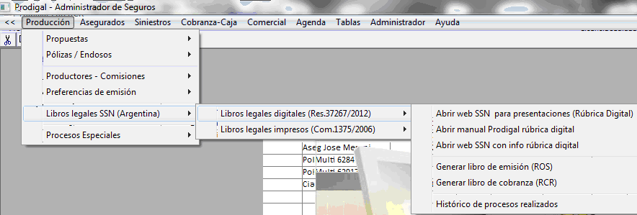

Registros de operaciones de seguros (ROS):

Para generar Libros digitales ROS debemos acceder a la opción “Generar libro de emisión (ROS)”. A continuación desplegará la siguiente pantalla:

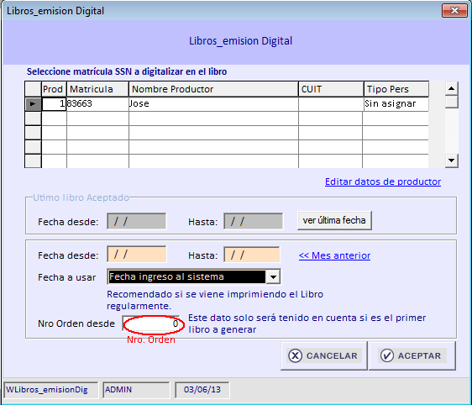

Para generar el registro se debe indicar:
1) Un productor específico, el cual, debe ser seleccionado de la grilla.
El sistema comprobará automáticamente los datos exigibles del productor. Se detallan a continuación:

- Tipo de persona (Física/Jurídica)
- CUIT/CUIL
- Matricula

Los datos se pueden editar en el acceso “Editar datos de productor” que se encuentra debajo de la grilla.

Nota: También se comprueba que todos los productores del sistema tengan asignada matrícula, para garantizar que no queden operaciones fuera de la generación ya que al registro van TODOS LOS MOVIMIENTOS DE PRODUCTORES CON LA MISMA MATRICULA.

2) Período que se informa. Fechas desde y hasta. La fecha “desde” debe ser igual o mayor al 1 de marzo del 2013 (Comienzo de la vigencia de la resolución 37267).
A estas fechas se le realizarán controles para que no haya superposición de periodos en las sucesivas presentaciones, para evitar esto se ofrece como ayuda la visualización del último periodo generado.
En caso de no existir operaciones a informar en el periodo, el sistema informará de esta situación mediante un mensaje advirtiendo que no es necesario llevar a cabo la generación de la rúbrica.

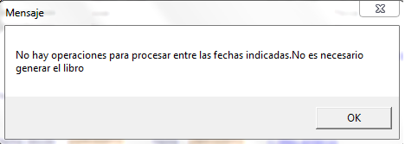

3) El tipo de fecha, la cual puede ser:
- Fecha de ingreso al sistema. Recomendado si se viene generando el registro regularmente
- Fecha propuesta o inicio vigencia. Usar si se imprime después de una carga masiva fuera de fecha.

Para comenzar el proceso se debe presionar el botón de “ACEPTAR”. La duración de este proceso depende de la cantidad de registros a procesar.

Primer proceso, caso particular: En caso de ser el primer libro generado para un productor determinado aparecerá un mensaje de aviso que nos advertirá que las operaciones con fecha menor a las indicadas en el intervalo de generación serán omitidas y marcadas como procesadas. Luego se presentará un panel con el resumen de las operaciones que serán incluidas en el libro.
Además se debe indicar el Nro de orden consecutivo al último trabajado en la rúbrica impresa, en caso de existir, caso contrario se numerará desde 1.

Control de datos de las operaciones: A las operaciones que ingresen en el período se le realizan diversas validaciones, las cuales son exigidas por la resolución. En caso de detectarse algún tipo de error este será informado por el sistema y debe ser solucionado mediante los accesos a Operaciones y a Asegurados que se encuentran en el panel.

Se ha tratado de reducir de esta forma rechazos en las presentaciones, que generarían al productor males mayores. Buscamos que el acceso a las correcciones sea lo más ágil posible.

Es importante destacar que si los errores no son corregidos el registro no será generado.

Panel de control de la presentación generada:

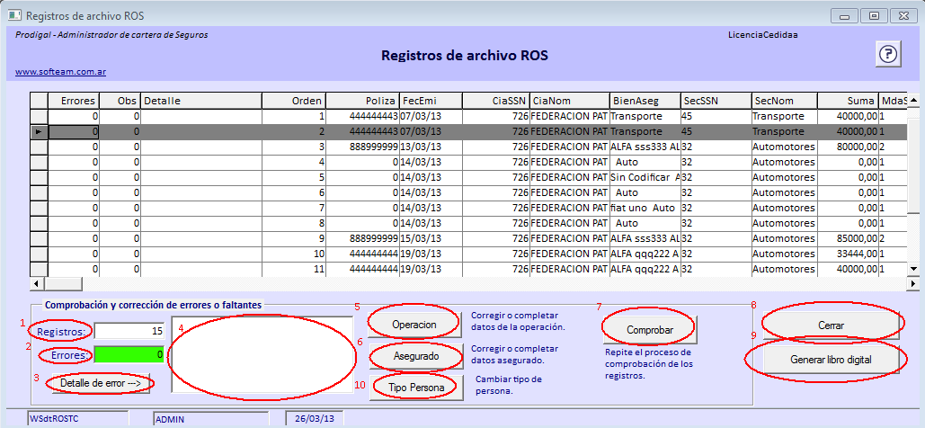

Detalle del panel:

1) Cantidad de registros a incluir en el libro ROS.
2) Cantidad de errores totales.
3) Acceso Detalle de error para mostrar la descripción de errores del registro seleccionado.
4) Descripción de los errores del registro seleccionado.
5) Acceso Operación para completar o modificar datos de la operación incluida en el registro.
6) Acceso Asegurado para completar o modificar datos del asegurado incluido en el registro.
7) Acceso Comprobar para repetir el proceso de validación de los registros.
8) Termina el proceso sin generar el libro.
9) Genera el .zip del libro listo para ser subido a la web.
Por defecto la carpeta destino será “C:\Softeam\ProdigalGx\listados\Libros” con el nombre ”ROS-Matricula-AAAA-MM-DD.zip”

10) Acceso a modificación “Tipo de persona” de un asegurado en particular para agilizar el cambio del dato.

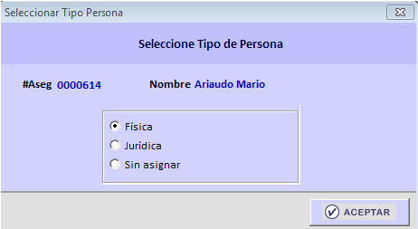

Errores que pueden surgir en la validación:

- Controles sobre datos de asegurados: junto al detalle del error se indica el código del asegurado.

- 'Falta nombre del cliente '
- 'Falta tipo de persona del cliente '
- 'Falta Nro documento del cliente (Pers. Física)'
- 'Falta CUIT del cliente (Pers. Jurídica)'
- 'Falta tipo de documento del cliente '
- 'Faltan datos para bien asegurado.'

- Controles sobre datos de las operaciones:

- 'Falta Compañía SSN. Acceda a la tabla de equivalencias de Cnias.'
- 'No existe ningún código postal.'
- 'Falta moneda SSN. Acceda a la tabla de equivalencias de Mdas.'
- 'Falta fecha de ingreso de la Solicitud.'
- 'Falta Origen de póliza o no es tipo SSN. Acceda a la tabla de equivalencias de canales comerciales' Ver cambio de Origen en póliza.
- 'Falta tipo de póliza SSN. Acceda a la tabla de equivalencias de Tipos de endoso.'
- 'Falta sección SSN. Acceda a la tabla de equivalencias de Sec.'
- 'Falta CPA de una ubicación.'
- 'El código postal no tiene 8 caracteres, se debe corregir.'
- 'El código postal no tiene formato CPA, se debe corregir.'

Equivalencias:
SSN codifica los riesgos, provincias, monedas, etc utilizando una codificación propia y distinta a la de Prodigal. Por ese motivo es necesario definir una correlación (equivalencias) entre los códigos internos y los que deben utilizarse en la presentación. Las tablas de Prodigal en la versión 6.0.19 vienen precargadas con las equivalencias, pero como las tablas pueden ser extendidas por cada productor incorporando Cias, secciones, tipos de endoso, etc las equivalencias deben ser controladas para garantizar que existen en todos los casos.

Sobre el borde superior se puede acceder a las tablas de equivalencias para hacer cambios o consultas:
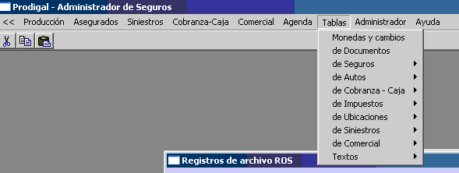

En la sección consideraciones generales se explica como realizar la presentación en el sitio web de AFIP.

Asignar equivalencias de compañías:
Esta acción se puede realizar accediendo desde Seguros/Aseguradoras tras lo cual se desplegará la siguiente pantalla:
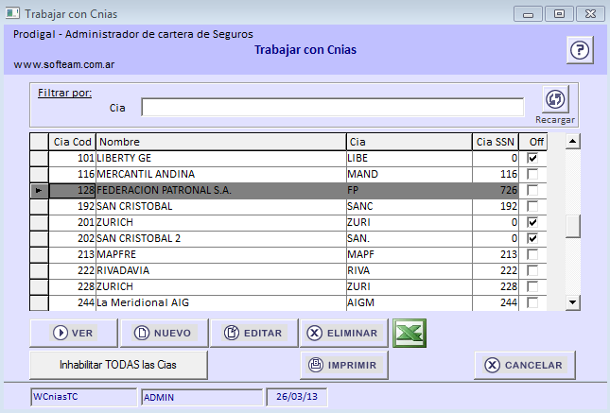

Y desde aquí, mediante la opción Editar accedemos a los datos de la aseguradora donde podemos establecer la equivalencia:
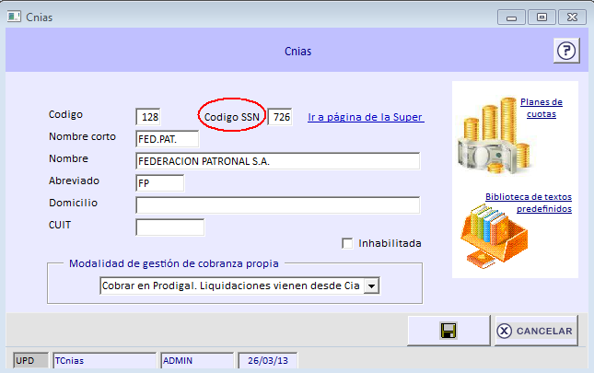

Asignar equivalencias de canales comerciales:
Esta acción se puede realizar accediendo desde Comercial/Canales tras lo cual se desplegará la siguiente pantalla:

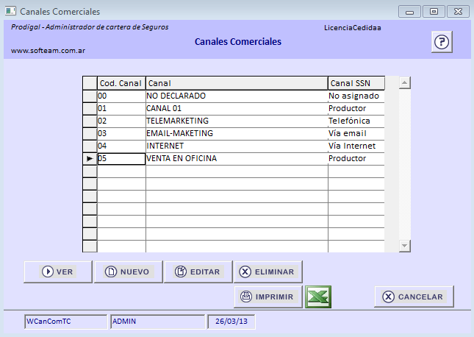

Y desde aquí, mediante la opción Editar accedemos a los datos del canal donde podemos establecer la equivalencia:
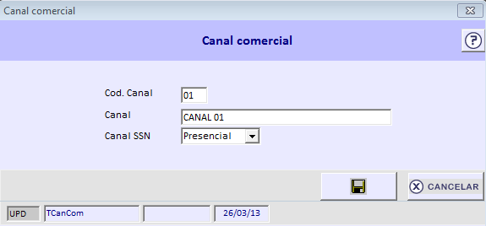

Asignar equivalencias de secciones:
Esta acción se puede realizar accediendo desde Seguros/Secciones/Secciones-Ramos tras lo cual se desplegará la siguiente pantalla:

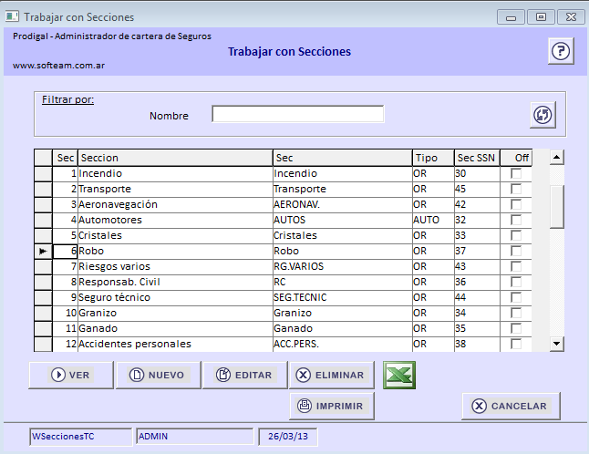

Y desde aquí, mediante la opción Editar accedemos a los datos de la sección donde podemos establecer la equivalencia:
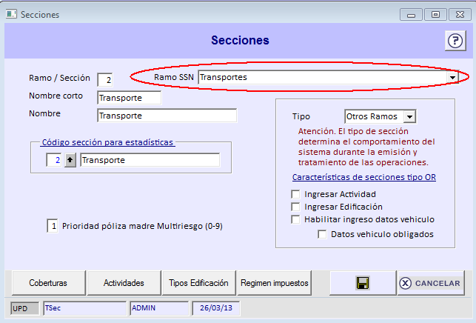

Cambio de Origen en póliza
Es posible determinar el origen de una póliza en particular accediendo al detalle de la operación, donde en la pestaña “General” (1) se encuentra el acceso (2) a los datos comerciales de póliza.
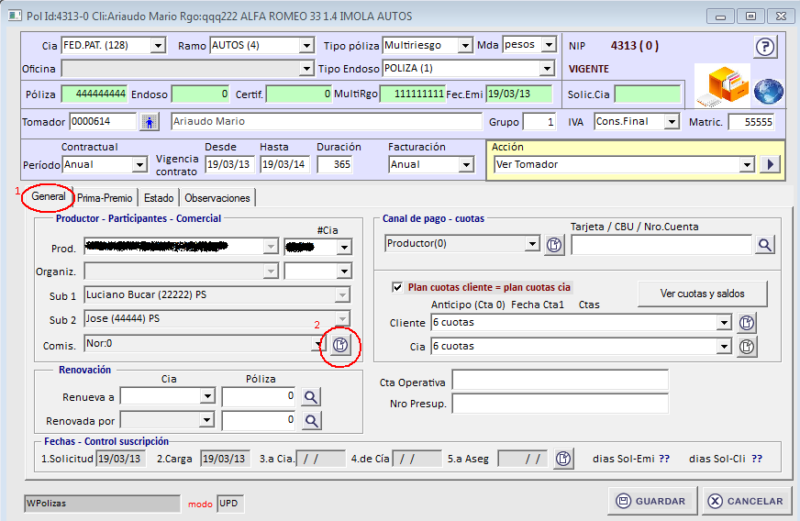

Posteriormente se desplegara el siguiente panel, donde se puede cambiar el Origen en el dato remarcado.

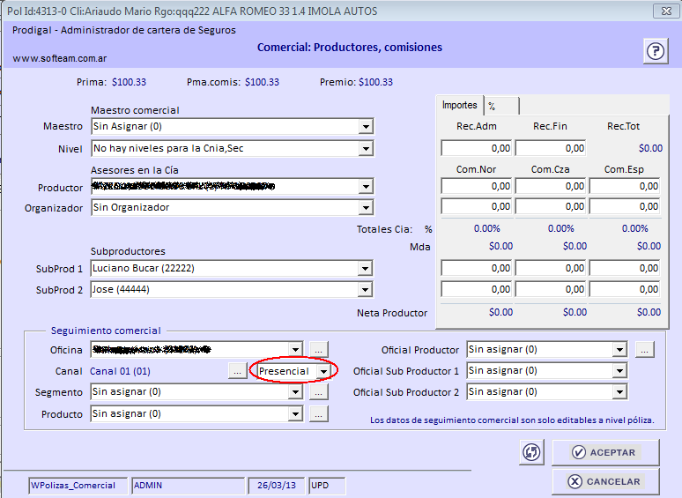

Registros de cobranzas y rendiciones (RCR):

Para generar Libros digitales de cobranzas y liquidaciones (RCR) debemos acceder a la opción “Generar libro de cobranza (RCR)”. A continuación desplegará la siguiente pantalla:

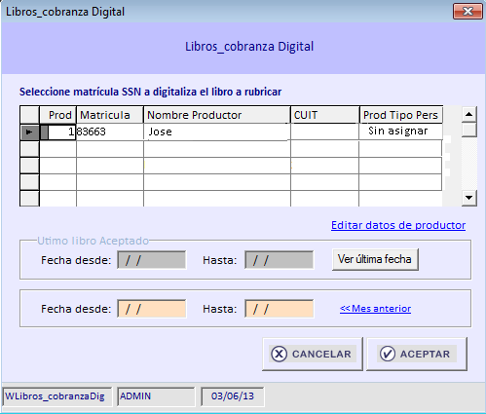

Para generar un libro se debe indicar:
1) Un productor específico, el cual, podrá ser seleccionado de la grilla.
Se validarán datos del productor, los cuales no deben faltar. Se detallan a continuación:

- Tipo de persona (Física/Jurídica)
- CUIT/CUIL
- Matricula

Los datos se pueden editar en el acceso “Editar datos de productor” que se encuentra debajo de la grilla.

2) Período de la presentación: Fechas desde y hasta de cobranzas y rendiciones a incluir. La fecha desde debe ser igual o mayor al 1 de marzo del 2013 (Comienzo de la vigencia de la resolución 37267).
A estas fechas se le realizarán controles para que no haya superposición de periodos de generación con respecto a libros anteriormente generados, para evitar esto se ofrece como ayuda la visualización del último periodo generado.

Para comenzar el proceso se debe presionar el botón de “ACEPTAR”. La duración de este proceso depende de la cantidad de registros a procesar.

Durante el proceso se validarán las equivalencias de la tabla de monedas, con lo cual, si existe alguna inconsistencia se interrumpirá el proceso e informará de esto para que sea solucionado.

Finalizado el proceso se crea el .xml del libro listo para ser subido a la web AFIP-SSN. Por defecto la carpeta destino será “C:\Softeam\ProdigalGx\listados\Libros” con el nombre ”RCR-Matricula-AAAA-MM-DD.zip”

En caso de no existir operaciones a informar en el periodo, el sistema informará de esta situación mediante un mensaje advirtiendo que no es necesario llevar a cabo la generación de la rúbrica.

Panel de control de la presentación generada:

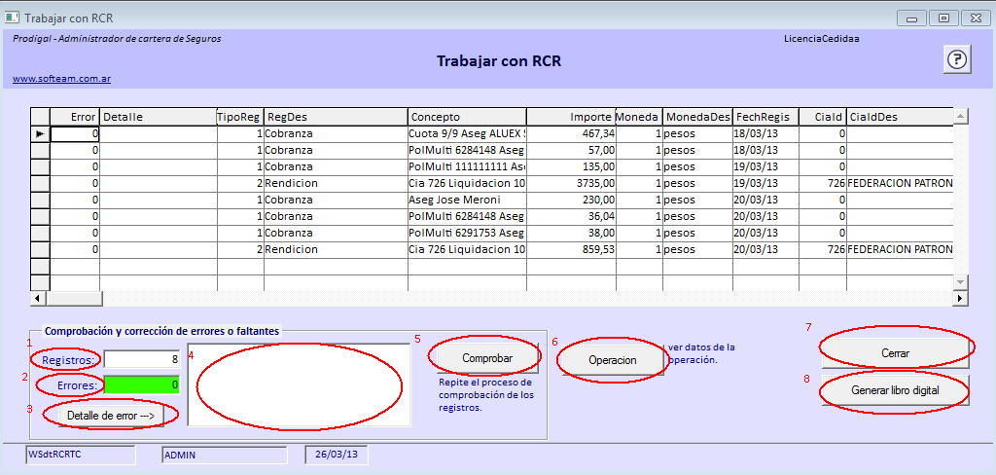

Detalle del panel:

1) Cantidad de registros a incluir en el libro ROS.
2) Cantidad de errores totales.
3) Acceso Detalle de error para mostrar la descripción de errores del registro seleccionado.
4) Descripción de los errores del registro seleccionado.
5) Acceso Comprobar para repetir el proceso de validación de los registros.
6) Acceso Operación para completar o modificar datos de la operación incluida en el registro.
7) Termina el proceso sin generar el libro.
8) Genera el .zip del libro listo para ser subido a la web.
Por defecto la carpeta destino será “C:\Softeam\ProdigalGx\listados\Libros” con el nombre ”RCR-Matricula-AAAA-MM-DD.zip”

Errores que pueden surgir en la validación:
- Falta moneda SSN. Acceda a la tabla de equivalencias.

Histórico de procesos realizados

Prodigal guarda un historial de presentaciones realizadas. Para verlo seleccione la opción “Histórico de procesos realizados” en la barra de menú. Se desplegará la siguiente pantalla:
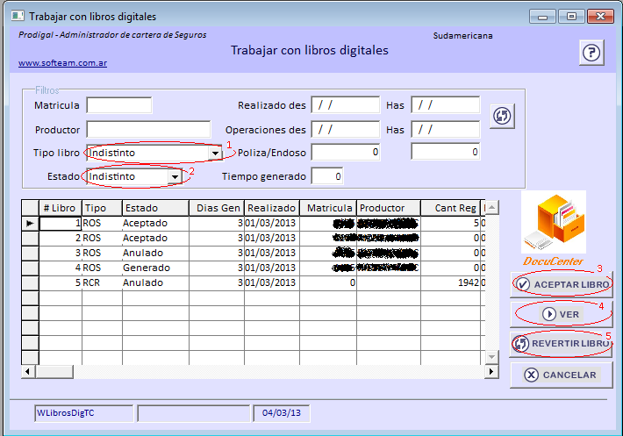

En esta pantalla tenemos la posibilidad de visualizar los libros emitidos de acuerdo a diversos filtros:
- Tipo libro(1): para distinguir entre libros de emisión (operaciones) y libros de cobranzas y rendiciones.
- Matrícula: matricula del productor que se generó.
- Productor: nombre del productor para el cual se generó el libro.
- Realizado des/has: para filtrar libros realizados por fecha de generación.
- Operaciones des/has: para filtrar libros por fecha de las operaciones.
- Estado: estado actual del libro(2). Estos estados pueden ser:
Generado: Libro emitido y a la espera de ser aceptado.
Aceptado: Libro generado que tras ser verificado se verificó que no contiene errores y puede ser aceptado.
Anulado: Libro que tuvo algún tipo de error en la generación y que al no ser aceptado por la AFIP-SSN requiere de su anulación para una nueva generación.

Con el botón VER (4) accedemos al detalle de las operaciones que se encuentran en el libro, al hacer esto de observará la siguiente pantalla:

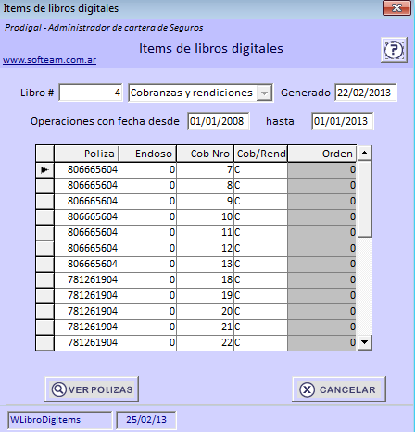

Con el icono DocuCenter podrá acceder a visualizar o adjuntar los archivos PDF obtenidos del sitio AFIP-SSN para una presentación determinada, que debe elegir en el panel.

Consideraciones generales a los 2 tipos de registro digital:

Presentación en el sitio web de AFIP:

Desde el menú de libros digitales se puede abrir el sitio web donde realizar la presentación.
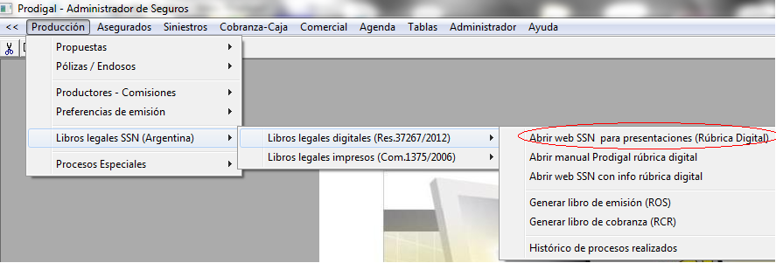

Se abrirá la página Web respectiva, donde el productor debe logearse con su clave fiscal.

Una vez ingresado, en la pantalla Web se permite buscar y adjuntar el archivo con la presentación (ROS o RCR).

Por defecto la carpeta destino donde Prodigal genera el archivo de rúbrica será “C:\Softeam\ProdigalGx\listados” con el nombre:”ROS/RCR-Matricula del productor-Fecha generación.zip”. Debe buscarlo usando el botón examinar de la página.
Para mas detalles leer el instructivo de la SSN :

Enlace instructivo rúbrica digital (SSN): http://ssn.gov.ar/storage/portada/rubrica_dig.htm

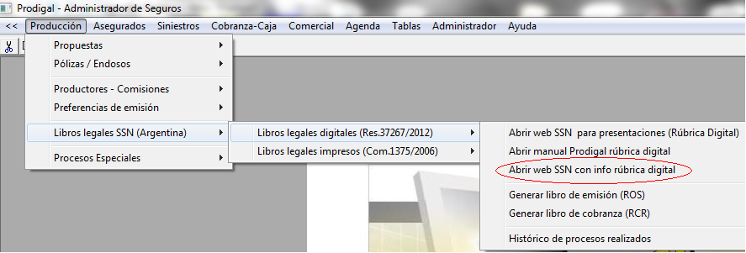

Al adjuntar el archivo y confirmar la presentación, el sistema de SSN:
- Realiza las validaciones definidas por la SSN
- En caso de aceptación, devuelve un archivo PDF firmado digitalmente, que es el “comprobante” para el productor. Este archivo es responsabilidad del productor guardarlo porque puede ser solicitado en el futuro. (Ver guarda del Comprobante PDF, más adelante).

Guarda del comprobante PDF extendido por SSN:
Al confirma la presentación en el sitio SSN-AFIP, el productor presentante obtiene un PDF firmado digitalmente que debe ser guardado porque puede ser requerido en el futuro por SSN. Prodigal brinda un mecanismo de guarda de los PDF (Utilizando DocuCenter) para evitar pérdidas y centralizar en el panel histórico de procesos realizados el acceso a los mismos.

Nota: El productor puede, y sugerimos que lo haga, tomar recaudos adicionales y guardar estos documentos en otros dispositivos.

Para guardar los PDF obtenidos siga estos pasos:
(esta sección está en elaboración)

Anular una presentación realizada:
Cuando se confirma una presentación en Prodigal y se genera el archivo a subir al sitio AFIP-SSN, las operaciones, cobranzas y liquidaciones involucradas se marcan para no volver a ser incluidas en el futuro.

Sin embargo, como en el sitio AFIP-SSN se realizan comprobaciones específicas (que estamos tratando de prevalidar, pero que no conocemos con exactitud cuales serán), es posible que una presentación confirmada en Prodigal no sea aceptada.

Si ese fuera el caso, el sistema permite volver atrás (revertir libro) la última presentación de cada tipo de registro de cada matrícula. Una vez revertida la última, se puede seguir con la anteúltima, si fuera necesario.
Para aceptar un libro se debe ir al panel de Histórico de procesos realizados y tras seleccionar el libro deseado, pulsar el botón Revertir Libro(4).

El Productor deberá repetir todos los procesos de la generación explicados en los apartados anteriores una vez que solucione los problemas de datos detectados por la validación de SSN.

Aceptar una presentación realizada:
En caso de que la presentación realizada ante AFIP-SSN sea aceptada, debido a que no contiene errores, es importante que el estado de este libro sea cambiado a “Aceptado”, si esto no se lleva a cabo no se podrá generar otro libro hasta que esta acción sea realizada.
Para aceptar un libro se debe ir al panel de Histórico de procesos realizados y tras seleccionar el libro deseado, pulsar el botón Aceptar Libro(5).

Consulta de presentaciones realizadas por póliza:
Prodigal permite conocer, para un contrato de seguros determinado (una póliza), el conjunto de presentaciones en las cuales el mismo fue informado, ya sea por emisiones, cobranzas o liquidaciones. Esta facilidad permite responder consultas recibidas con agilidad.

Para consultar el historial de presentaciones vinculadas a un contrato se puede acceder en el panel de “Pólizas” y en el de “Detalle de Pólizas “,seleccionando la acción “Ver inclusión en rúbrica digital”

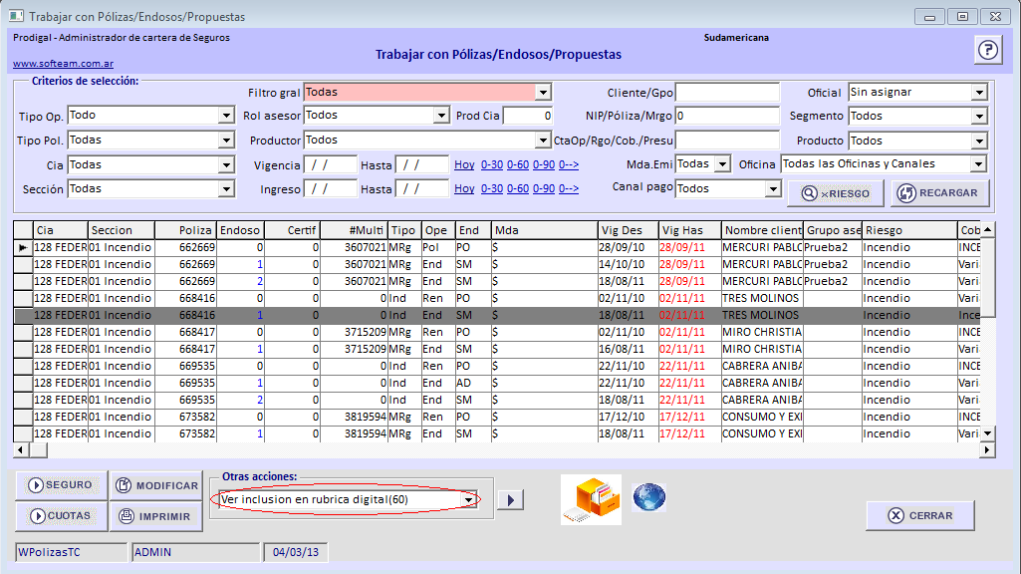

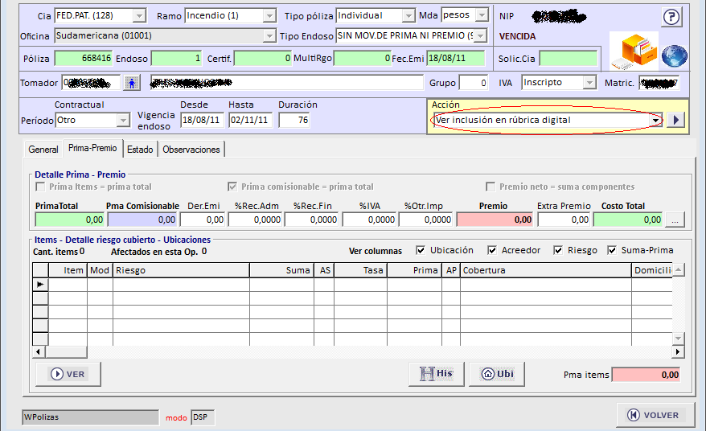

Al acceder a esta opción se abrirá el panel de histórico de procesos realizados filtrado con el número de póliza, donde se podrá observar en que libros fue incluida la operación.

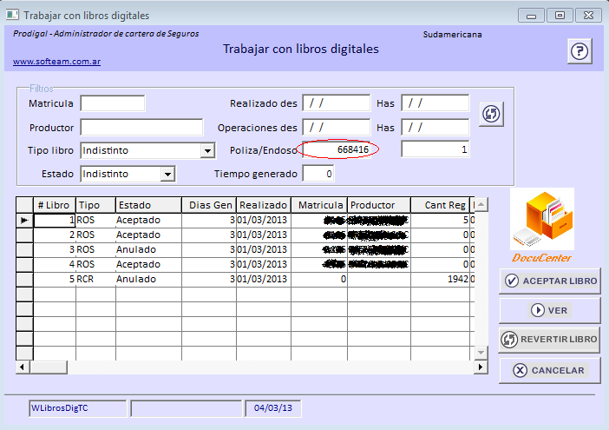

Evitar duplicación de procesos y control posterior de lo enviado

Tanto en la generación de libros digitales de Operaciones como de Cobranzas y Rendiciones los registros incluidos en una presentación, una vez que la misma es confirmada, serán marcados por el sistema como “ya procesados”, conservando en cada movimiento el número de libro en el que se informaron.

De esta forma se evita volver a informar las mismas operaciones en el futuro.
También se consigue, al consultar la información en el sistema conocer con exactitud en qué presentación se la incluyó.

Aviso de retraso en generación de rúbrica digital
Al iniciar Prodigal se despliega la agenda electrónica del sistema, en ella se informará diariamente si existen productores que estén alcanzando la fecha límite para la generación de un nuevo libro.

